JS引擎资源占比分析

编写：张前福

静态资源占比分析

不带JS引擎
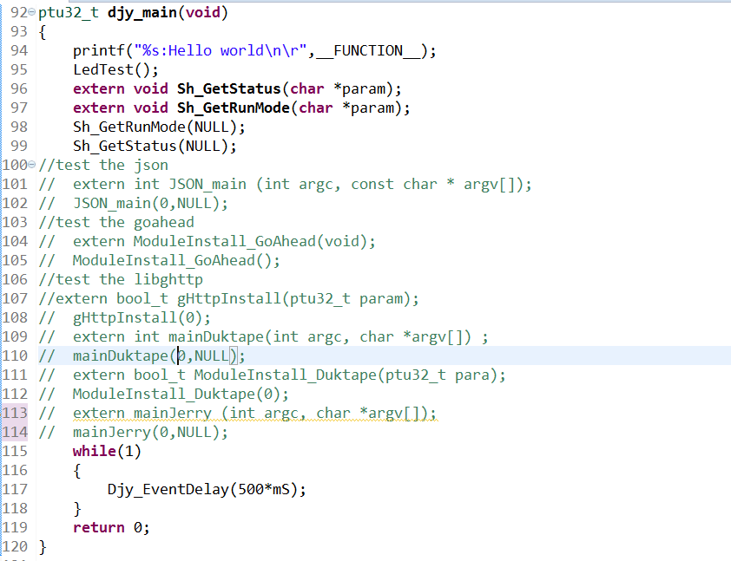
编译后资源堆栈使用情况：
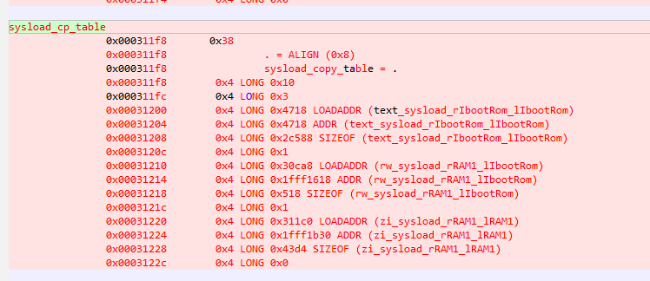
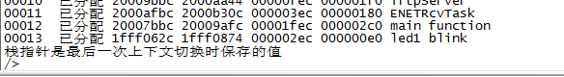

使用DUKTAPE
使用形式如下：
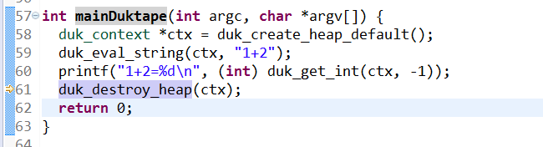
编译后资源堆栈使用情况：
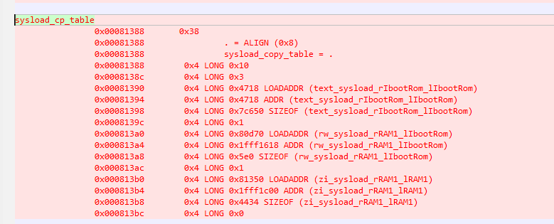
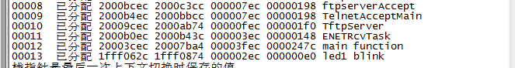

使用Jerry（不包含libuv和Iot.Js）
使用形式：
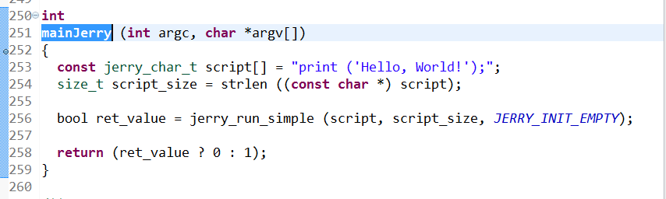
编译后资源堆栈使用情况：
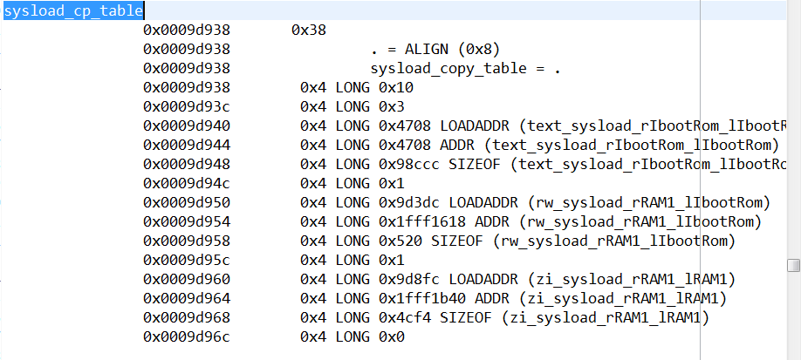
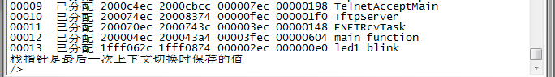
统计如下：
资源类型  对比情况 | text&&rodata | data | bss | stack
裸main函数 | 0x2c588 | 0x518 | 0x43d4 | 0x2c0
使用duktape | 0x7c650 | 0x5e0 | 0x4434 | 0x247c
使用jerry | 0x98ccc | 0x520 | 0x4cf4 | 0x604
Duktape资源占用 | 0x500c8（320KB） | 0xc8(<256B) | 0x60（<128B） | 0x21bc(9KB)
Jerry资源占用 | 0x6c744（440KB） | 0x08(<16B) | 0x920（<3KB） | 0x344(<1KB)
上述数据仅仅是静态统计，不包含动态内存分配和使用。

动态资源占比

Duktape
Duktape是使用的系统的malloc函数。测试看看执行一个简单的js语句，消耗的系统ram情况：
测试用例：
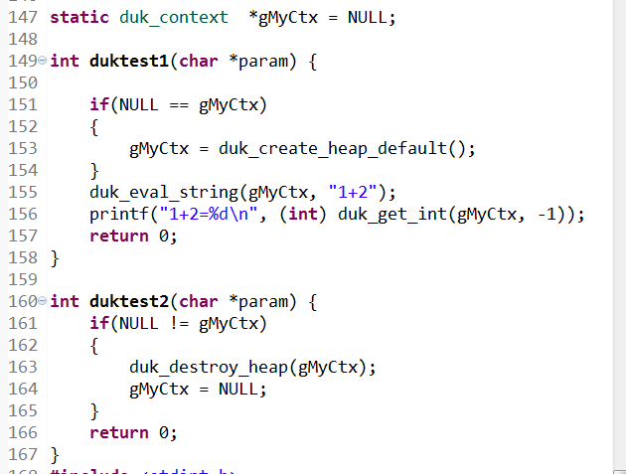
Test1用于执行JS代码，TEST2用于释放JS引擎占用的资源，观察JS引擎启动前、执行中和执行完毕后系统的HEAP情况：如图所示：
执行前：
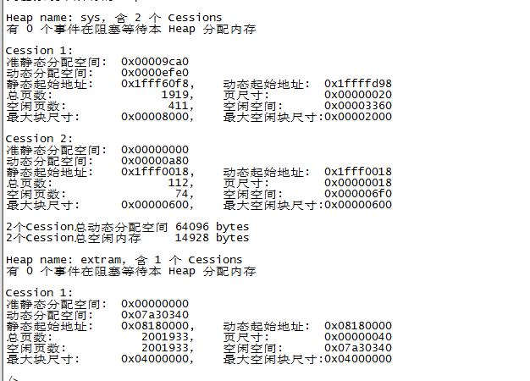
执行中：
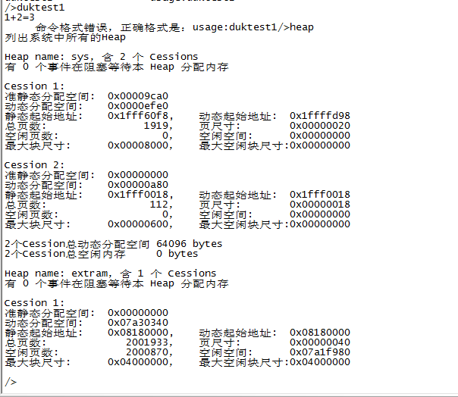
执行完毕：
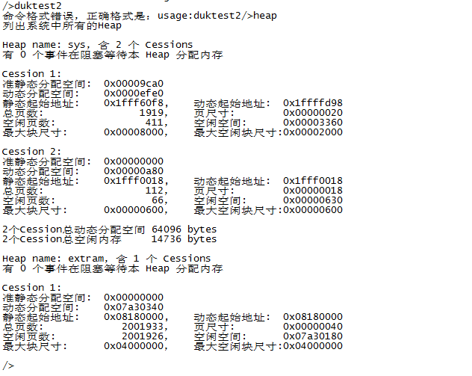
统计结果如下：
heap  对比情况 | Cession1 | Cession2 | Cession3
执行前 | 0x3360 | 0x630 | 0x7a30340
执行中 | 0x0 | 0x0 | 0x7a1f980
执行后 | 0x3360 | 0x630 | 0x7a30180
消耗RAM | 0x3360 | 0x630 | 0x109c0
消耗RAM总计 | 0x14410(82KB)

Jerry
Jerry拥有自己的堆栈分配。最初从整个系统中取一部分静态RAM（很大的一个静态数组，jerry_global_heap），定义如下：
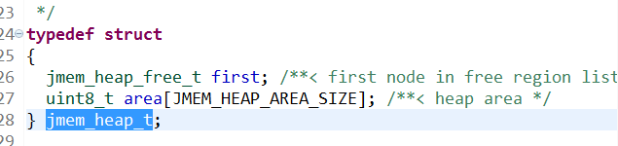
全局量jerry_global_context记录了heap的使用情况，其成员jmem_heap_allocated_size记录了已经分配的堆资源，因此通过代码调试关注该变量即可。
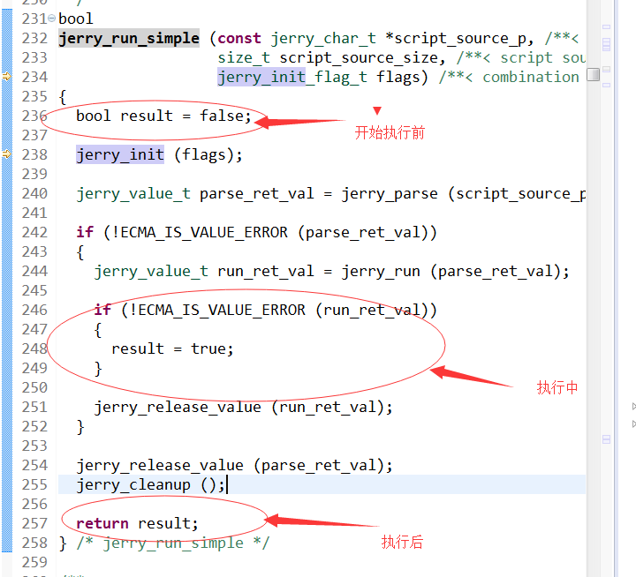
观测结果如下所示：
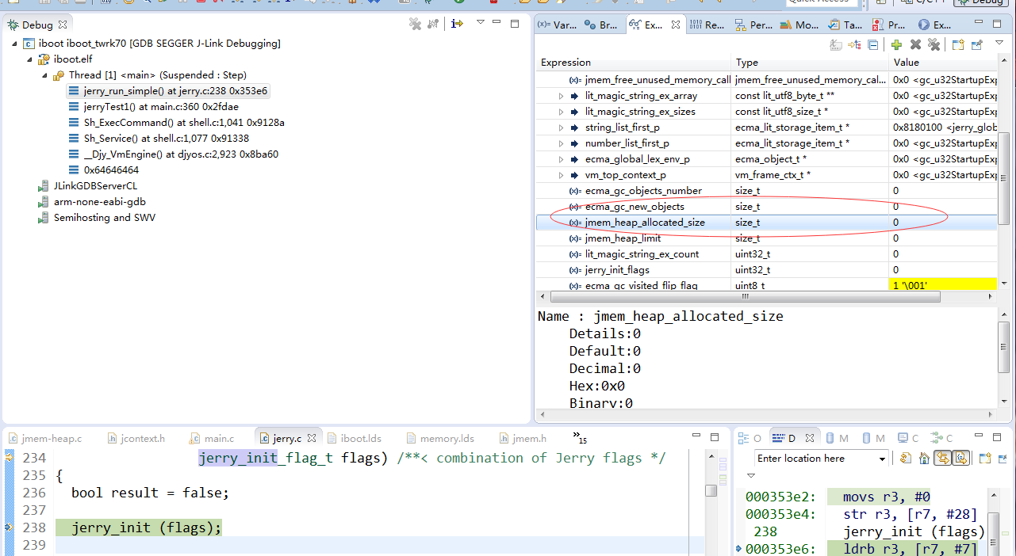
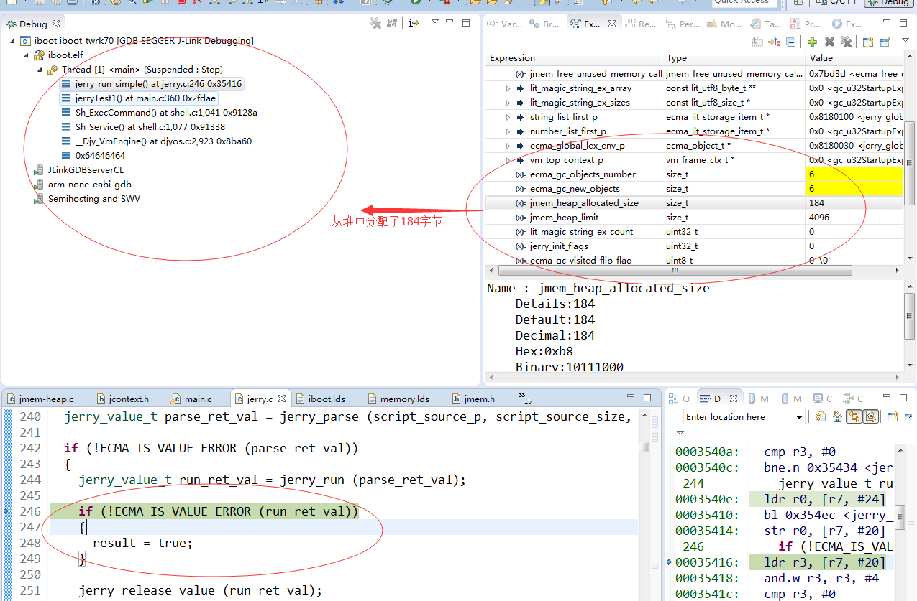
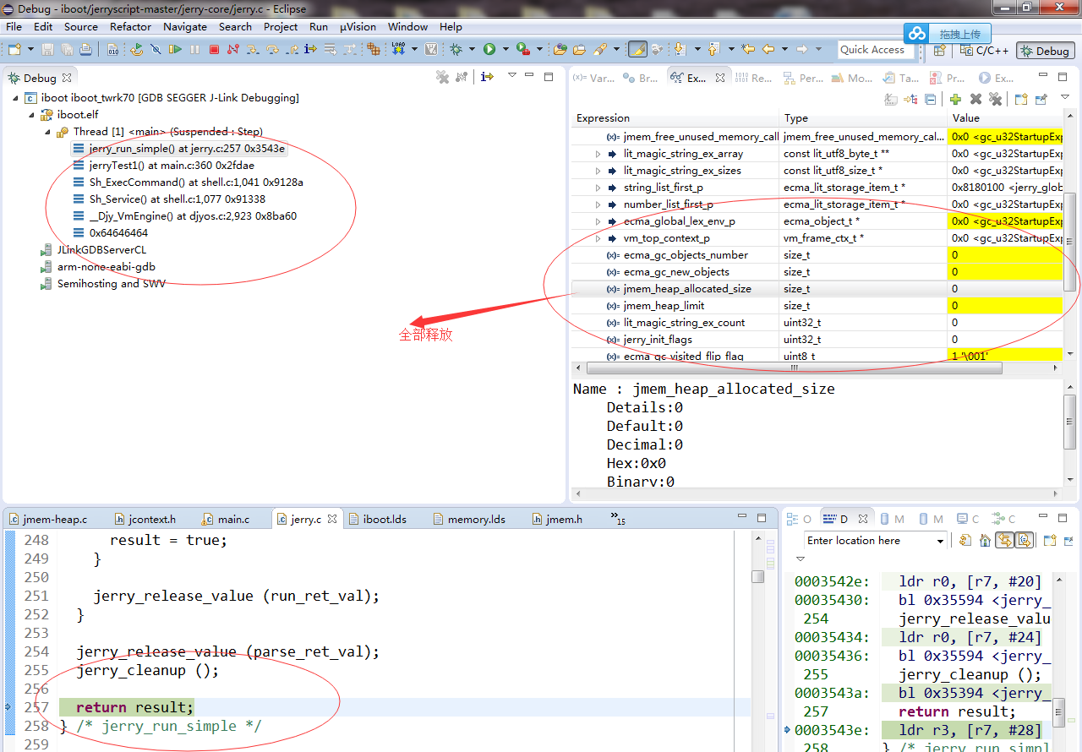
通过统计，jerry执行一个输出语句消耗的内存大概为200字节。
heap
对比情况
执行前 | 0B
执行中 | 184B
执行后 | 0B
消耗RAM | 184B

